在数论中，**欧拉定理,**（也称**费马-欧拉定理**）是一个关于同余的性质。欧拉定理表明，若n,a为正整数，且n,a互质，则:

[](https://img2020.cnblogs.com/blog/1980956/202005/1980956-20200503225349000-1444523154.png)  于是就有公式：

[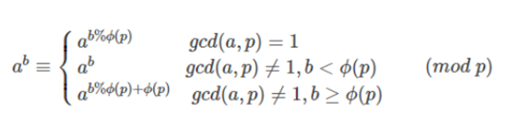](https://img2020.cnblogs.com/blog/1980956/202005/1980956-20200503225431518-762942877.png)

第一个要求a和p互质，第二个和第三个是广义欧拉降幂，不要求a和p互质，但要求b和[](https://img2020.cnblogs.com/blog/1980956/202005/1980956-20200503225530713-1998444214.png)的大小关系。